 |  | 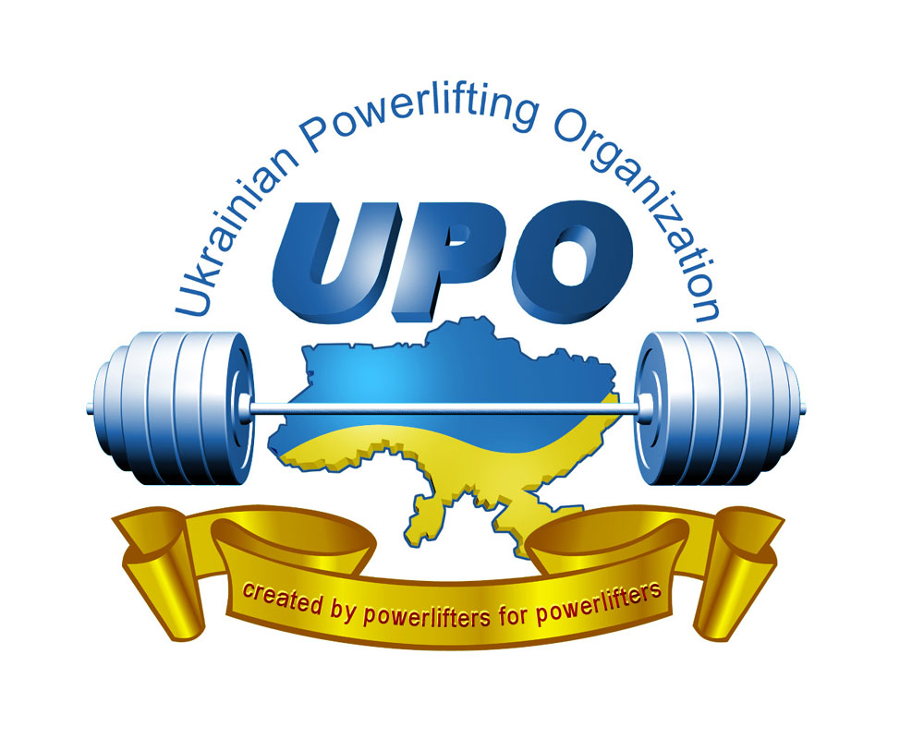 | «ЗАТВЕРДЖЕНО»    1-й Вице-Президент ВОП  А. Ю. Степаненко.  19 листопада 2011 г.
ВСЕУКРАЇНСЬКА ОРГАНІЗАЦІЯ ПАУЕРЛІФТИНГУ
Україна, 30100, Хмельницька обл., м.Нетішин, вул. Варшавська, 21/11
тел. +38-067- 3820799, тел./факс +38-03848-40788

ПОЛОЖЕНИЕ

о проведении III Открытого Чемпионата Европы IPA по пауэрлифтингу
и жиму лёжа

1. Цели и задачи

Соревнования по пауэрлифтингу и жиму лежа проводятся с целью:
1.1. Дальнейшего развития пауэрлифтинга и жима лежа на территории Европы.
1.2. Укрепления взаимоотношений между европейскими организациями пауэрлифтинга.
1.3. Приобретения атлетами опыта участия в международных соревнованиях.
1.4. Развития экипировочного и безэкипировочного направлений пауэрлифтинга и жима лежа.
1.5. Популяризации пауэрлифтинга и жима лежа, вовлечения молодежи к систематическим занятиям физической культурой и спортом.
1.6. Осуществления отбора спортсменов в сборную команду Украины для участия в Чемпионате Мира IPA.
1.7. Фиксирования рекордов Украины, Европы, Мира по версии IPA.

2. Сроки и место проведения

2.1. Соревнования проводятся с 25 по 28 апреля 2012 г.
2.2. Место проведения : Ночной клуб «Home», Украина, 01001, г. Киев, ул. Бульвар Перова, 2.
2.3. День приезда участников 24.04.2012 г.
2.4. Информация относительно регламента соревнований, месторасположения, маршрутов и размещения участников, будет доступна на : www.powerlifting.org.ua., www.forum.powerlifting.org.ua.

3. Руководство организацией и проведением соревнований

3.1. Руководство организацией и проведением соревнований осуществляется Всеукраинской организацией пауэрлифтинга ( ВОП ).
3.2. Непосредственное проведение соревнований возлагается на Киевское представительство ВОП и Главную судейскую коллегию соревнований.
3.3. Чемпионат Европы по пауэрлифтингу и жиму лежа проводится по правилам IPA.

Главный судья соревнований: Степаненко А.Ю., главный секретарь: Сотник В.В.

4. Участники соревнований

4.1. К участию в соревнованиях допускаются команды, спортсмены которых достигли 13 лет, имеющие специальную подготовку.
4.2.Обязательным условием участия в соревнованиях является наличие у участника медицинской страховки.

5. Награждение
5.1. Спортсмены, занявшие 1-3 места, награждаются медалями и сертификатами .
5.2. Спортсмены, занявшие 1-3 места в абсолютном первенстве, награждаются ценными призами и сертификатами.
5.3. Награждение в абсолютном первенстве проводится только при условии участия в дивизионе не менее 20 человек. Отдельно для женщин и мужчин.
5.4. Атрибуты награждения финансируются за счет ВОП и спонсоров соревнований.

6. Финансирование и условия приёма

6.1. Соревнования проводятся за счет спонсорских средств и взносов за участие.
6.2. Всеукраинская организация пауэрлифтинга ( ВОП ) предоставляет соревновательное оборудование и обеспечивает его доставку.
6.3. Расходы по командированию, размещению и питанию участников, тренеров-представителей и судей несут командирующие организации.
6.4. Стартовый взнос за участие в одной дисциплине составляет : 65 Евро ( для спортсменов из Украины : 700 грн ).
6.5. Стартовый взнос за каждую последующую дисциплину составляет 40 Евро ( для спортсменов из Украины : 450 грн ).
6.6. Для спортсменов аматорского дивизиона предусмотрен дополнительный взнос в размере 25 Евро ( для спортсменов из Украины : 270 грн ), для обеспечения процедуры антидопингового тестирования.
6.7. Спортсмены-инвалиды освобождаются от оплаты стартового взноса за участие.
6.8. Спортсмены, граждане Украины, не принимавшие участия в Чемпионате Украины ВОП 2012 и не являющиеся членами ВОП, так же могут принять участие в соревнованиях, при условии оплаты стартового взноса в двойном размере, только после индивидуального рассмотрения их предварительных заявок.
6.9. Работа судейского корпуса оплачивается организаторами.

7. Заявки
7.1. Предварительные заявки на участие в соревнованиях установленного образца (см. дополнение) отправляются представителями команд или, в случае отсутствия таковых, лично участниками на электронный адрес: ukrpowerorg@gmail.com
7.2. Для спортсменов Украины подача предварительных заявок осуществляется исключительно через региональных представителей.
7.2. Вместе с подачей предварительных заявок, участники оплачивают часть стартового взноса за участие в соревнованиях, в размере 15 Евро ( для спортсменов из Украины : 170 грн ) за каждую дисциплину - эта процедура ОБЯЗАТЕЛЬНА.
7.3. Реквизиты для уплаты предварительных взносов находятся здесь.
7.4. После оплаты части стартового взноса, копия квитанции, с указанием Ф.И.О. участника, должна быть отправлена на электронный адрес: ukrpowerorg@gmail.com
7.5. Участники, не подавшие предварительные заявки на участие в соревнованиях и не оплатившие часть стартового взноса за участие, допускаются к участию в соревнованиях при условии оплаты стартового взноса в двойном размере, за каждую дисциплину.
7.6. Окончание приема предварительных заявок : 3 апреля 2012 года.
7.7. Именные заявки и квитанции об уплате части стартового взноса предоставляются в мандатную комиссию в день приезда на соревнования, вместе с оставшейся частью стартовых взносов за участие, представителями команд или, в случае отсутствия таковых, лично участниками.
7.8. На традиционном совещании проводится номинация участников и семинар судей.
7.9. На взвешивании спортсмен должен иметь паспорт гражданина или документ удостоверяющий его личность.
7.10. Организация не принимает на себя никаких обязательств за повреждения и травматизм, включая летальные исходы, во время проведения соревнований.

Данное положение является официальным вызовом на соревнования.

Всеукраинская организация пауэрлифтинга.

Дополнение

Образец

предварительной заявки на участие в Чемпионате Европы IPA
по пауэрлифтингу и жиму лёжа
25-28.04.2012 г. г. Киев

№  пп | Фамилия, имя | Дата рожд. | Разряд, звание | Город/ область | Дивизион | Весовая  категория | Лучший  результат | Тренер

